1. Тема профилактической Недели: «Будущее в твоих руках»
2. Сроки проведения мероприятий**: с 01.-05.10.2024**

|  |  |  |  |  |  |  |
| --- | --- | --- | --- | --- | --- | --- |
| **Образовательная организация** | **Количество участников, в том числе** | | | | **Количество проведенных мероприятий** | **Выводы о неделе, описание опыта по внедрению новых эффективных элементов недели**  Адрес сайта  ОО со ссылкой на информацию о проведении недели |
| **МКОУ «Боровская СОШ»** | **Обучающихся** | **Родителей** | **Педагогов** | **Соц. партнеров (перечислить)** |
| 9 | 5 | 6 |  | 3 | Проводимые мероприятия были направлены на осознание детьми понятия взрослости и её разграничения с понятиями юношеского максимализма и иными определениями, характеризующими подростковый период, на формирование у подростков правильных жизненных ориентиров и твёрдости собственного мнения, на воспитание гражданской ответственности, умения противостоять негативным явлениям в обществе.  Неделя показала, что проведенные мероприятия помогли обучающимся всесторонне рассмотреть проблему алкоголизма в обществе и сформировать собственное мнение по данной проблеме. Ребятам прививалась мысль, что нужно воспитывать уважение к себе и сохранять чувство собственного достоинства, что здоровый образ жизни делает человека свободным и независимым, дает ему силы делать осознанный выбор во всем.  [Новости (gosuslugi.ru)](https://sh-borovskaya-r138.gosweb.gosuslugi.ru/roditelyam-i-uchenikam/novosti/) |

**Мероприятие «Ты не один!» Анкетирование**

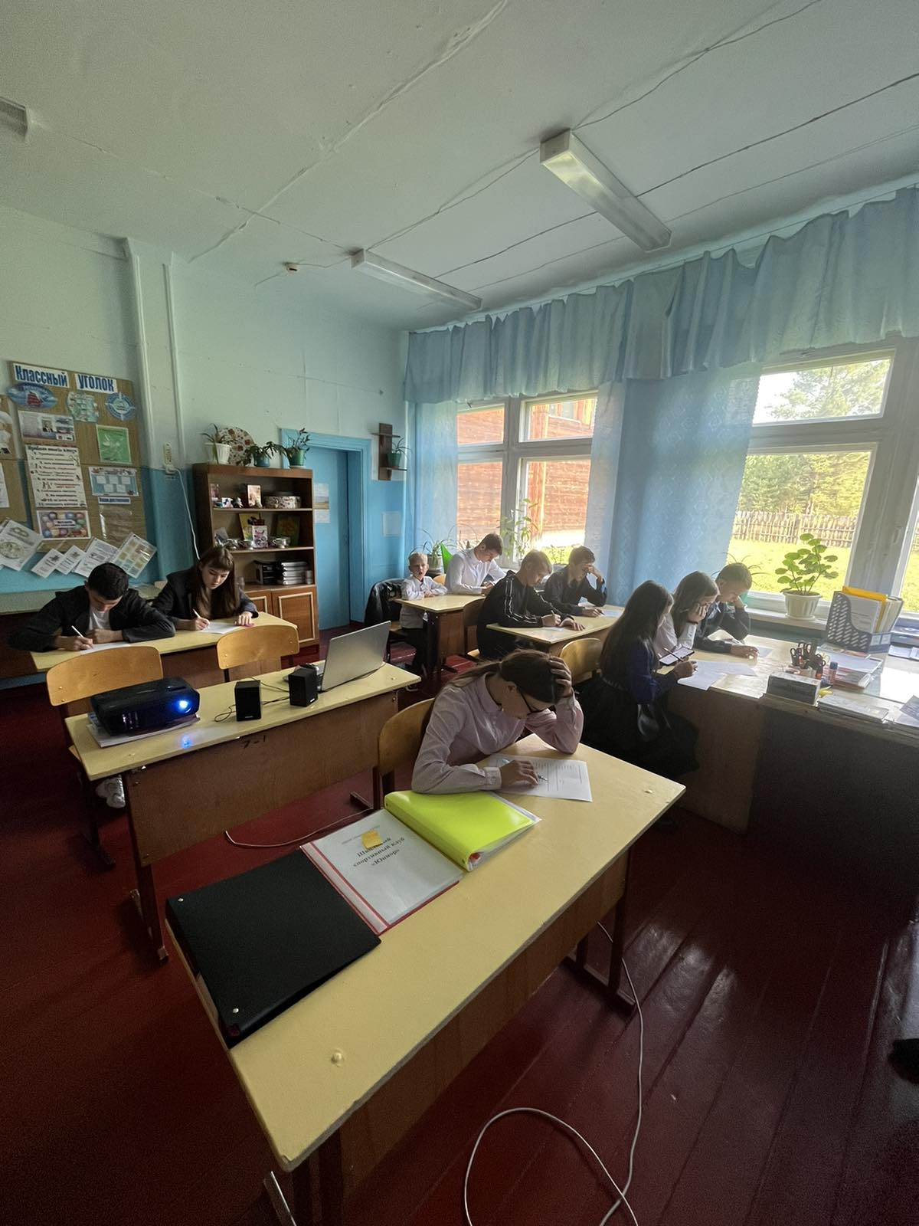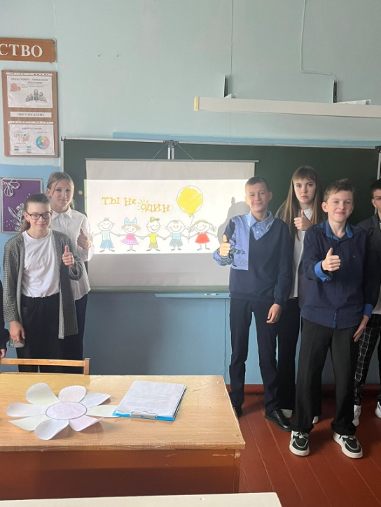

**Общешкольная акция «Дарим улыбки!»**

